# Instala os pacotes necessários: gradio (para interface) e Groq (para o modelo de IA)

ATIVIDADE CHATBOT: Atividade Especialista em Química e Física

Leonardo Rodrigues Oliveira

pip install gradio

pip install Groq

## Importa as bibliotecas necessárias

import gradio as gr

import os

from groq import Groq

## Define a chave da API do Groq, buscando a variável de ambiente ou utilizando uma chave padrão

GROQ_API_KEY = os.getenv('GROQ_API_KEY','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')

client = Groq(api_key=GROQ_API_KEY)

## Função para processar a entrada de dados do usuário e gerar uma resposta do modelo IA

def assistente_quimica_fisica(user_prompt):

    if user_prompt.strip()=="15":

        return "Encerrando assistente ! Até mais !!"

    #faz a solicitaçao para o modelo LLM

    completion = client.chat.completions.create(

        model="llama3-8b-8192",

        messages =[

            {

              "role":"system","content":"Voce é um assistente especializado em Química e Física"},

              {"role":"user","content":user_prompt}

        ],

        temperature=0,

        max_tokens=1024,

        top_p=1,

        stream=False

    )

    #Retorna a resposta do assistente

    return completion.choices[0].message.content

#Configura a interface do Gradio

iface = gr.Interface(

   fn=assistente_quimica_fisica,

   inputs=gr.Textbox(lines=2,placeholder= "Digite sua pergunta sobre Química ou Física"),

   outputs="text",

   title="Assistente Especialista em Química e Física",

   description="Digite sua pergunta sobre Química ou Física e receba respostas da IA especialista",

   live = True

)

# Executa a interface web

if __name__ == "__main__":

    iface.launch()

Gradio: Para criar interfaces gráficas para interagir com modelos de IA.

Explicação do Código

Groq: Para utilizar a API do modelo de IA Groq.

A chave da API do Groq é carregada de uma variável de ambiente ou é fornecida diretamente no código. Com isso, é criado o cliente Groq para interagir com a API.

Função assistente química e física: Esta função é responsável por processar a entrada do usuário. Se o usuário digitar "15", o assistente se encerra. Caso contrário, ele envia a pergunta do usuário para o modelo Llama3 via API Groq, que gera uma resposta relacionada à Química ou Física e a retorna.

Interface do Gradio para o assistente de Química e Física: A função que será chamada é assistente_química_física.

O input é uma caixa de texto onde o usuário pode digitar perguntas.

A saída será um texto com a resposta.

A interface é personalizada com título e descrição.

Execução da interface: Garante que, quando o código for executado, a interface gráfica será iniciada, permitindo que o usuário interaja com o assistente.

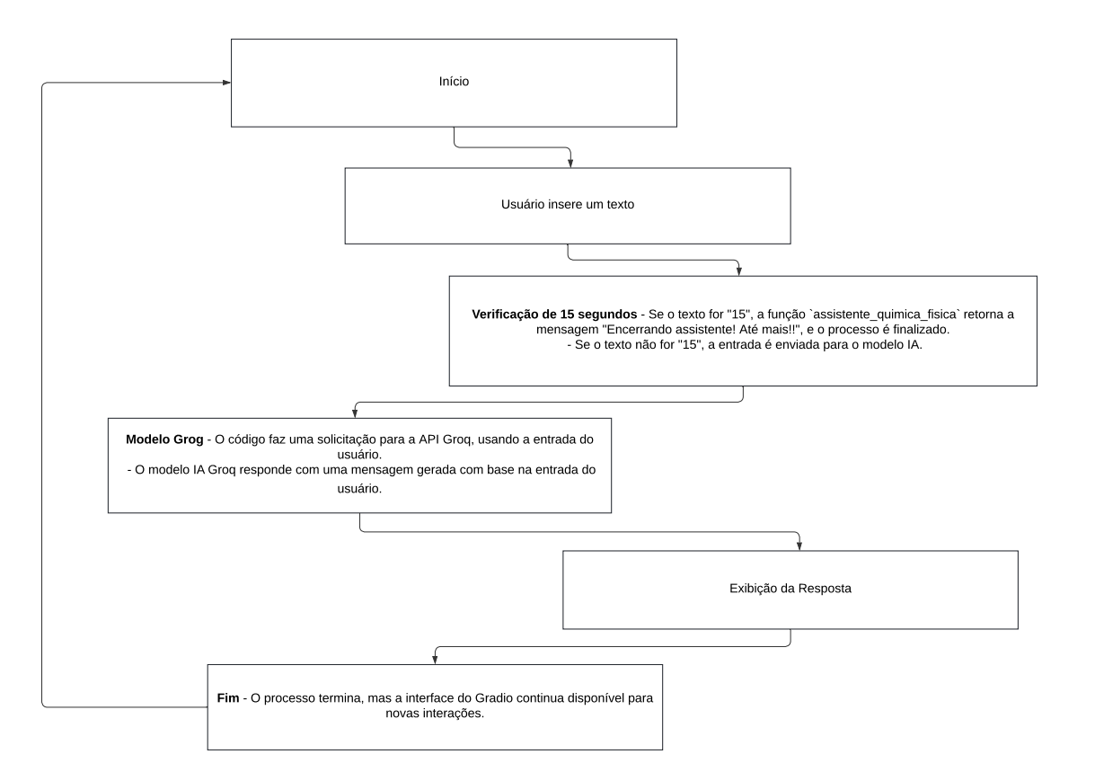

Fluxograma

